CARLISLE® GUARD Fußleiste
CARLISLE® CM Europe

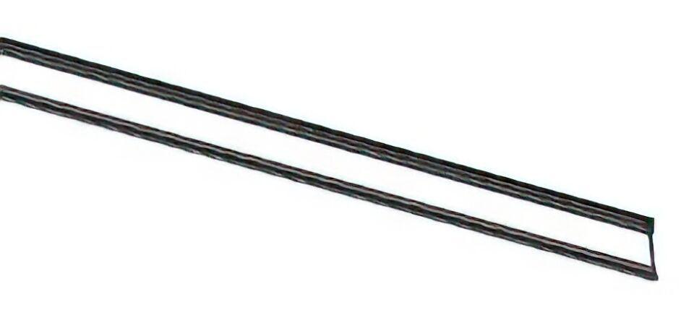Eigenschaften
Breite (mm)
1.000,00 - 3.000,00

